疫情防控系统移动端访问入口

- 微信
- 运行微信，进入企业号“上海工程技术大学”，点击“移动校务平台”，点击相应图标进行健康填报，或者离沪申请、访客报备。
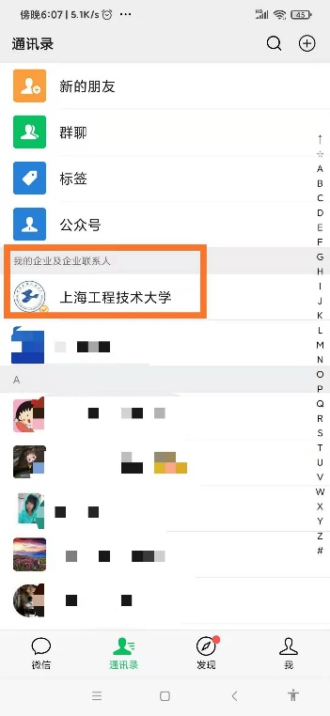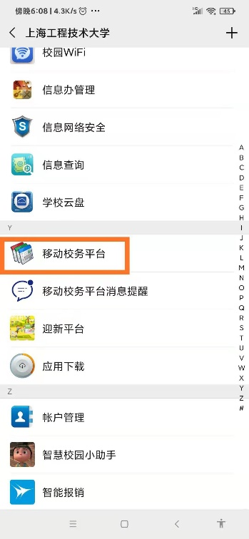
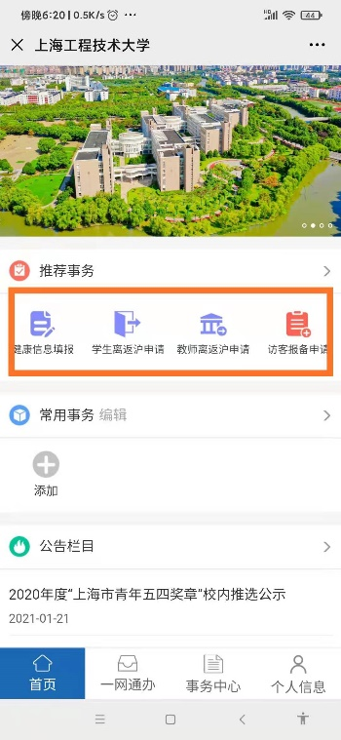

- 企业微信APP
进入“工作台”，点击“移动校务平台”，点击相应图标进行健康填报或者离沪申请、访客报备。

